Ushtrime plotësuese fiz 12, tremujori 3, Lëkundje dhe valët. Thjerrat. Fizika moderne
Lëvizja lëkundëse është shumë e përhapur në natyrë. Duke filluar tek lëkundja e grimcave më të vogla të lëndës brenda molekulës, lëkundjet e telave të veglave muzikore e duke përfunduar me lëkundjet e pikave të ujit tek valët në det, vërejmë përhapjen e kësaj lëvizje dhe fillojmë të krijojmë një përfytyrim të qartë edhe për lëkundjen e vlerave të fushës elektro-magnetike aq koherente dhe të rëndësishme në kohën që jetojmë. Shpesh në këtë kapitull na duhet të përdorim njohuritë nga matematika, veçanërisht nga trigonometria, prandaj duhet të jemi më të kujdesshëm në arritjen e përfundimeve të sakta. Kujdes! Dalloni valën elektromagnetike nga vala mekanike! Vala EM përhapet në edhe në zbrazëti ku ka edhe shpejtësinë më të madhe c=3x10⁸m/s.
- Perioda është koha e një lëkundje të plotë. T=t/n ( matet me sekonda)
Çdo periode i përket faza (këndi) 2$π$dhe një T zakonisht ndahet në 4 pjesë të = ku çdo T/4 i përket
- Frekuenca tregon numrin e lëkundjeve në njësinë e kohës dhe matet me Hz. f= 1/T
- Frekuenca këndore ose ciklike $ω$= 2$π$/T = 2$π$ f
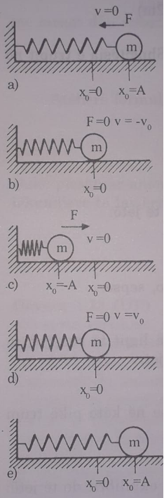
- Amplituda është vlera max e madhësisë lëkundëse. Tek zhvendosja x_{max}=A, tek shpejtësia v_{max} = A$ω$ dhe tek nxitimi kemi a_{max} = A$ω$²
Ekacioni i zhvendosjes mund te shkruhet x(t) =A cos wt ose x(t) = Asin wt në varësi të kushteve fillestare. Nga trigonometria kur i shtohet kendit 90⁰ nga cos shndërrohet në sin dhe anasjelltas. Po si ta dallojmë?! Nëse lëkundjet tek lavjerrsi sustë fillojnë nga zgjatje max ( t=0, x= max dhe v=0) duhet që tek ekuacioni i x(t) në t=0 të kemi x=max dhe kjo ndodh kur ek shkruhet: x=A cos wt ( zëvendëso këtu t=0 dhe del cos0=1 dhe x=A). Nëse lëkundjet fillojnë nga pozicioni i ekulibrit me shpejtesi fillestare max i bie që në t=0 të kemi x=0 e ekuacioni duhet x = A sin wt. Duke përgjithsuar mund të shkruajmë:
- x(t) = A cos ( $ω$t + $φ$₀) ku $φ$₀ quhet faza fillestare e lëkundjes (është kënd i shprehur në radian)
- Krejt kllapa ($ω$t + $φ$₀) quhet fazë e lëkundjes (është kënd në radian).
Kthehemi tek lavjerrsi elastik dhe rikujtoj se kur x=max v=0 dhe anasjelltas, themi se v është në vonesë faze me x ne vlere $\frac{π}{2}$ sepse ky kënd në matematikë e kthen cos dhe sin nga 0 ne max ashtu siç ndodh tek lëkundjet.
Ekuacioni i shpejtësisë:
- v(t) = A$ω$ cos (wt +$φ$₀ + $\frac{π}{2}$) ose v(t) = - Aw sin wt (duke përdorur trigonometrinë)
Nxitimi nga ligji 2 i Njutonit a=F/m dhe a$\sim$F ku F = -kx dhe del a= -kx/m zëvendesojmë x(t) dhe del ekuacioni i nxitimit: a(t) = - A$ω$² cos ($ω$t + $φ$₀) ose nga trig kemi:
- a(t) = A$ω$² cos ($ω$t + $φ$₀ +$π$)
Nëse amplituda e zhvendosjes është A (matet me m) atëherë e shpejtësisë do jetë v_{max} dhe këtë e gjej nga ligji i rujtjes dhe shndërrimit të energjisë që zbatohet shpesh tek lëkundjet ku fërkimi merret i papërfillshëm.
Duke rikujtuar se
- $ω$= $√$(k/m) (tek lavjerrësi elastik) dhe $ω$ = $\sqrt{(g}/l$) (tek ai matematik)
- T= 2$π√($m/k) (tek lavjerrësi elastik) T=$2π\sqrt{(l}/g)$ (tek ai matematik)
Tek lavjerrsi elastik gjej energjinë e plotë p.sh në zgjatje max ku v=0 dhe kam vetëm energji potenciale pra E_{pl}=kx_{max}²/2 = kA²/2.
- E_{pl}= kA²/2
Shkruaj ligjin e ruajtjes së energjisë: E₁=E₂ dhe kemi nga zgjatja max në pozicion të ekuilibrit ku v=max:
kA²/2 = mv_{max}²/2 + 0 (sepse në pozic ekuilibri x=0) Duke veçuar v_{max}= A$√$k/m = A$ω$. Ligji i ruajtjes së energjisë zbatohet edhe në raste të tjera gjatë lëkundjeve.
- V=$ω$ $\sqrt{(A}$² – x²)
Duke parë se x, v dhe a janë në ndryshim faze me nj – tj zgjedh vetë se cilën mënyrë përdor: atë matematike apo fizike duke dalluar gjithmonë si fillon lëkundja (kushtet fillestare).
Kujtoj që forca kthyese tek lavjerrsi elastik është forca elastike kurse tek lavjerrësi matematik është përbërësja tangenciale e forcës së rëndesës.
Rezonanca është dukuria e rritjes së theksuar të amplitudës dhe ndodh kur frekuenca detyruese është e barabartë me frekuencën vetjake të sistemit lëkundës.
Valë është dukuria e përhapjes së ngacmimit (lëkundjes) në mjedis. Valët mekanike përhapen vetëm në mjedis kurse ato el- mag përhapen edhe në zbrazëti. Valët janë tërthore kur lëkundja e pikave kryhet pingul me përpapjen e avlës(p.sh. valët në litar) dhe janë gjatësore kur lëkundja e pikave kryeht paralel me përhapjen e valës.
Formula: λ = vT ku v është shpejtësia dhe T është perioda e valës. Gjatësia e vaës është:
- Largësia ndërmjet dy kreshtave të njëpasnjëshme
- Rruga që bën vala për një periodë
- Largësia mes dy gropave të njëpasnjëshme
- Largësia mes dy pikave më të afërta që lëkunden në fazë
- Dyfishi i largesës mes dy pikave më të afërta që lëkunden në fazë të kundërt;
Gjatë përhapjes së valës nuk mbartet lëndë por energji.Intensiteti i valës I=P/S dhe I$\sim$A² dhe I$\sim$1/r²
Veshi normal i njeriut kap valë zanore nga 20Hz në 20kHz. Ato me frekuencë $<$ 20Hz quhen infratinguj kurse ato me f $>$ 20KHz quhen ultratinguj.
Thjerrat janë mjedise qelqi të përbëra nga dy pjesë sferike dhe janë dy llojesh: përmbledhëse( te trasha në mes) dhe shpërhapëse (të holla në mes). Thjerra përmbledh rrezet paralele në një pikë që quhet vatër, kurse ajo shpërhapëse i shpërhap ato që zgjatimi i tyre të bjerë në vatrën para. Ka dy qendra që janë qendrat e dy sipërfaqeve sferike dhe R=2f . Shembëlimi ndërtohet duke përdorur dy nga 3 rreze ndihmëse:
- Rrezja paralel me boshtin optik kryesor pas thjerrës përmbledhëse përthyhet e kthehet në vatrën pas saj( për thjerrën shpërhapëse përthyhet duke ju larguar boshtit optik kryesor në mënyrë të tillë që zgjatimi i saj të bjerë në vatrën para);
- Rrezja që kalon në kulm(mes) të thjerrës vazhdo pa u përthyer pas thjerrës ( përmbledhëse dhe shpërhapse)
- Rrezja që kalon nga vatra F pas përthyerjes në thjerrën për mbledhëse del paralel me boshtin optik kryesor.
Formula e thjerrës përmbledhëse 1/d + 1/d₁ = 1/f kurse për shpërhapëse 1/d -1/d₁ = - 1/f
Thjerra përmbledhëse jep 3 lloje shembëllimesh në varësi të pozicionit të objektit, kurse thj shpërhapëse jep vetëm virtual, të drejtë dhe të zvogëluar. Fuqia e thjerrës D=1/f matet me dioptri. Thjerrat permbledhëse e kane pozitive kurse shpërhapëset e kanë negative. (kujto syzet + ose -)
- Kur drita bie mbi pengesë ajo pasqyrohet. Ne i shohim trupat bazë dritës që ata pasqyrojnë. Një pjesë e dritës përthithet e një pjesë shpërhapet. Kur drita bie në mjedis homogjen ajo lëviz në vijë tëdrejtë. Tek pasqyra e rrafshët mendojmë se e gjithë drita pasqyrohet. Shembëllimi i dhënë nga pasqyra e rrafshët është virtual dhe simetrik, pra i drejtë dhe i njëjtë me objektin. Ligjet e pasqyrimit janë:
- Rrezja rënëse, normalja në pikën e rënies dhe rrezja e pasqyruar shtrihen në planin e rënies.
- Këndi i pasqyrimit = këndin e rënies.
- Kur drita ndryshon mjedis themi se ajo përthyhet. Kjo studiohet në mjediset e tejdukshme dhe gjysëm të tejdukshme si p.sh. uji, qelqi, diamanti etj. Këto mjedose nuk e përthyejnë njësoj dritën. Eksperiment virtual. https://phet.colorado.edu/en/simulation/bending-light . Ndryshoni mjediset dhe kendet, përdorni raportorin për ti matur ato. Dalloni intensitetin e dritës tek rrezet e pasqyruara dhe të përthyera.
Treguesi i përthyerjes dallon një mjedis nga një tjetër. n=c/v. Meqë c $>$ v gjithmonë n$>$1. Për ajrin merret n=1 me afërsi. Ligjet e përthyerjes janë:
- Rrezja rënëse, normalja në pikën e rënies dhe rrezja e përthyer shtrihen në një plan, në planin e rënies.
- Formula n₁sin a = n₂ sin b ku a dhe b janë përkatësisht këndi i rënies në mjedisin 1 dhe 2.
Rast i veçantë i përthyerjes është pasqyrimi i plotë i brendshëm i cili ndodh vetëm kur drita bie nga mjedis i dendur në një më të rrallë. Meqë në këtë rast këndi i thyerjes është$>se i rënies ai bëhet më shpejt=90$⁰. Këndi i rënies për të cilin ndodh kjo dukuri quhet kënd kufi ose kënd kritik. n₁sin a_{k} = n₂ sin 90⁰. Në teknologji kemi fibrat optike si zbatim i kësaj dukurie kurse në natyrë kemi arinjtë polarë.
Kur drita natyrale bie mbi një prizëm qelqi ajo përthyhet sipas ngjyrave. Kjo quhet dispersion i dritës.

Ushtrime
- Pika lëndore me masë 200g kryen lëkundje harmonike me ekuacion x = 0,2cos $\frac{π}{2}$t (njësitë matëse janë në SI). Gjeni:
- Amplitudën, frekuencën kendore, frekuencën dhe periodën;
- V_{max} dhe a_{max}; Energjinë e plotë të lëkundjeve;
- Zhvendosjen pas t=T/4; Kur kthehet për herë të parë në pozicion të ekuilibrit;
- Shpejtësinë kur x=10cm e) Ekuacioni v(t) dhe a(t)
- Vlera max e energjisë kinetike të sistemit lëkundës elastik që kryen lëkundje harmonike është 20J. Sa është energjia e plotë mekanike e sistemit nëse vlera max e energjisë potenciale është 20J?
- Një sustë elastike zgjatet me 15 cm kur në të varet trupi me masë 300g. Susta zgjatet edhe 10cm nga pozicioni i ekuiibrit dhe lihet e lirë duke kryer lëkundje harmonike. Gjeni:
- Konstanten elastike të sustës dhe amplitudën; Shpejtësinë max dhe nxitimin max
- Forcën max kthyese dhe c) Ekuacionin x(t) dhe v(t)
- Një trup me masë 2kg kryen lëkundje harmonike me ekuacion x= 0,5 sin $π$/3 t (njësitë në SI). Gjeni amplitudën, nxitimin max dhe forcën kthyese max.
- Trupi me masë 0,1 kg kryen lëkundje harmonike me amplitudë 1cm. Përcaktoni frekuencën këndore nëse forca max kthyese është 1N.
- Trupi me masë 200g varet në sustë me konstanet elastik 20N/m. Trupin e tërheq poshtë edhe me 10cm dhe e lë të lirë të lëkundet. Shkruaj ekuacionin e lëkundjeve x(t)
- Trupi kryen lëkundje harmonike me amplitudë 8cm dhe periodë 10s. Gjeni:
- Ekuacionin e lëkundjeve nëse çasti fillestar është pozicioni i ekuilibrit; b) Zhvendosjen e trupit pas 25s
- Një sferë me masë 100g e varur në një sustë kryen lëkundje harmonike me T=4s dhe A=5cm. Gjeni:
- Periodën e një sfere tjetër me masë 200g të varur në po atë sustë;
- Energjinë e plotë të lëkundjeve të sferës së parë
- Si ndryshon perioda e një lavjerrsi matematik nëse gjatësia e tij rritet 4 herë?
- Perioda e një lavjerrsi matematik në Hënë është 4s. Sa është gjatësia e tij nëse g_{H}=1,6m/s²?
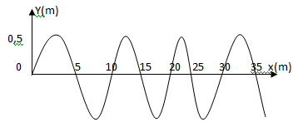
- Largësia ndermjet 2 kreshtave të njëpasnjëshme të valës është 80cm. Max lart nga min poshtë i një pike që lëkundet ndodhen 20cm larg. Shpejtësia e valës është 2m/s. Gjeni gjatësinë e valës, amplitudën, periodën dhe frekuencën.
- Largësia ndërmjet kreshtës 1 dhe të 4-t të një vale është 24cm. Nëse frekuenca e saj është 2Hz gjeni λ dhe T.
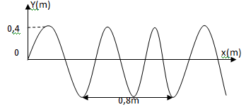
- Jepet grafiku i një vale që përhapet me periode 2s. Gjeni amplitudën, gjatësinë e valës dhe shpejtësinë e saj.

- Jepet grafiku i një vale që përhapet me shpejtësi 2m/s. Gjeni amplitudën, gjatësinë e valës dhe frekuencen e saj.
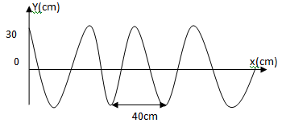
- Jepet grafiku i një vale që përhapet me frekuence 10Hz. Gjeni amplitudën, gjatësinë e valës dhe shpejtësinë e saj.

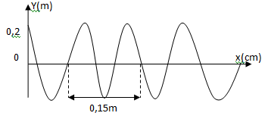
- Jepet grafiku i një vale që përhapet me shpejtesi 2m/s. Gjeni amplitudën, gjatësinë e valës dhe frekuencen e saj.

- Jepet grafiku i një vale që përhapet me shpejtesi 2m/s. Gjeni amplitudën, gjatësinë e valës dhe perioden e saj.
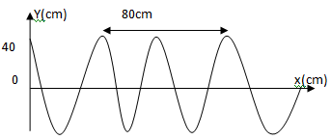
- Skaji i një litari lëkundet nga lart poshtë 20cm larg për 1s duke krijuar valë në litar. Ngacmimi shkon 2m larg për 2s. Gjeni amplitudën, periodën, shpejtësinë dhe gjatësinë e valës.

- Valët në ujë përhapen duke përshkuar 100m për 10s. Largësia ndërmjet 2 kreshtave të njëpasnjëshme është 20cm. Gjeni shpejtësinë, gjatësinë e valës dhe periodën.

- Largësia ndërmejt 2 pikave më të afërta që lëkunden në fazë është 20cm. Gjeni gjatësinë e valës.

- Largësia ndërmejt 2 pikave më të afërta që lëkunden në fazë të kundërt është 20cm. Gjeni gjatësinë e valës.

- Nëse 10 valë zanore zënë 20cm, sa është gjatësia e valës?
- Nëse në vesh arrijnë 100 valë zanore në sekondë, sa është frekuenca e tyre? Po perioda?
- Radio FM trensmeton sinjale me gjatesi vale 3m dhe frekuence 100MHz. Gjeni shpejtësinë e tyre.
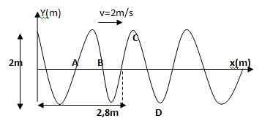
- Në valën e paraqitur në skemë që përhapet djathtas me shpejtësi 2m/s gjeni amplitudën, gjatësinë e valës, periodën dhe frekuencen e saj, vizato me shigjetë kahet shpejtesise se disa pikave.

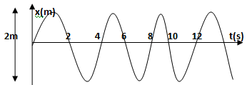
- Skaji i litarit lëkundet si në grafik. Gjeni amplituden, perioden dhe frekuencën e lëkundjeve të tij. Nëse shpejtësia e valës është2m/s, gjeni gjatësinë e valës.

- Vala me frekuencë2 Hz përhapet me shpejtësi 3m/s. Gjeni sa larg zhvendoset vala për 5s dhe gjatësine e valës.

- Vala tërthore përhapet me shpejtësi 10m/s dhe frekuence 25Hz. Gjeni gjatësinë e valës.

- Valë e detit godasin anijen çdo 5s dhe largësia ndërmjet 2 kreshtave të njëpasnjëshme është 7m. Gjeni shpejtësinë e valës dhe sa valë arrijne anijen për 2 minuta.

- Largësia nga kreshta 1 tek e 6-ta e një vale është 40cm. Nëse perioda e valës është 0,5s gjeni shpejtësine e saj.

- Një burim lëkundje kryen 3lekundje për 2s dhe përhap valë me shpejtësi 300m/s në mjedis elastik. Gjeni gjatësinë e valës.

- Një pikatore lëshon 120 pika uji në minutë dhe valët përhapen në ujë. Largesia ndermjet 2 kreshtave të njëpasnjëshme është 5cm. Gjeni shpejtësinë e valës

- Tingulli me frekuencë 2x10⁵Hz përhapet në ajër me shpejtësi 340m/s dhe në hekur me 5000m/s. Gjeni gjatësinë e valës në secilin mjedis.

- Tingulli me frekuencë 600Hz përshkon 90m për 3s. Gjeni gjatësinë e valës.

- Cilët frekuenca të tingujve kap veshi normal i njeriut. Si quhen ato qe nuk kap veshi i njeriut?

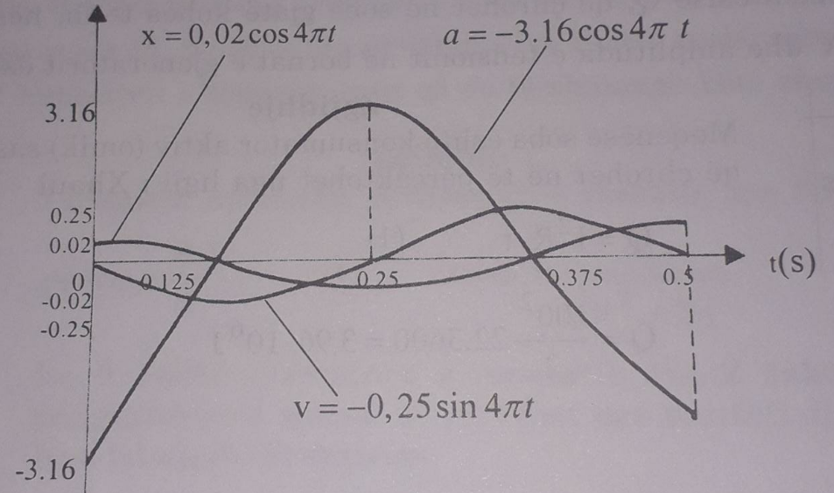
- Sa është shpejtësia max në natyrë?

- Si dallohen valët tërthore nga ato gjatsore? Ilustro me shembuj.
- Ne figurë janë vizatuar grafikët e zhvendosjes. Shpejtësisë dhe nxitimit të lëkundjeve me ekuacion x(t) = 0,02 cos 4$π$t (njësitë në SI).Shkruaj ekuacionet e V(t) dhe a(t )

Thjerrat dhe drita(me alternativa)
- Cilet jane 2 llojet e thjerrave. Nderto shembellim ne cdo rast duke treguar 3 vecori te shembellimit.
- Drita ka natyrë: a) vetëm valore; b) vetëm grimcore; c) valore dhe grimcore; ; d) vetëm elektro magnetike.
- Përthyerja e dritës tregon se drita ka natyrë: a) valore; b) grimcore; c) të dyfishtë; d) tërthore
- Treguesi i përthyerjes së një mjedisi jepet me formulën: a) n=c/v; b) n=v/c; c) n1sin a =n2 sinb; c) n=cv
- Drita bie pingul mbi një shtresë qelqi. Këndi i pasqyrimit është: a) 0; b) 30; c) 60; d) 90.
Këndi i përthyerjes në qelq është: a) 0; b) 30; c) 45; d) 90.
- Një valë drite që përhapet nga zbrazëtia në një mjedis tjetër:
- Rrit gjatësinë e valës;
- Zvogëlon shpejtësinë e përhapjes;
- Rrit shpejtësinë e përhapjes;
- Rrit frekuencën e saj.
- Karahaso shpejtësinë e dritës në zbrazëti me atë të valës elektro magnetike. Shpejtësia e dritës është:
- Më e vogël se e valës elektromagnetike;
- E = me atë të valës elektromagnetike;
- Më e madhe se e valës elektromagnetike;
- Asnjë nga përgjigjet e mësipërme nuk është e saktë.
- Drita bie nga ajri me n=1 në kënd rënie 30⁰ mbi një shtresë qelqi me tregues përthyerje 1,5.
- Këndi i pasqyrimit është: a) 0 ; b) 30; c) 60; d) 90.
- Sinusi i këndit të përthyerjes është: a) 0; b) 1,5; c) 0,5; d) 1/3
- Shpejtësia e dritës në qelq është: a) v=c; b) v=c/2; c) v=2/3 c; d) v=3/2 c
- Pasqyrimi i brendshëm ndodh : a) për çdo kënd rënie të rrezeve të dritës $>$30⁰; b) për çdo kënd rënie të rrezeve të dritës $>$60⁰; c) për çdo kënd rënie të rrezeve të dritës = 90; d) nuk mund të ndodhë kurrë në këtë rast.
- Thjerra përmbledhëse ka vetinë të:
- Pasqyrojë rrezet e dritës; b) shpërhapë rrezet e dritës;
- përthithë rrezet e dritës; d) përmbledhë rrezet e dritës.
- Një rreze drite bie mbi pasqyrë të rrafshët në kënd 20⁰ me sipërfaqen e saj. Këndi i pasqyrimit është:
- 0⁰ b) 20⁰ c) 70⁰ d) 90⁰
- Thjerra shpërhapëse ka vetinë të:
- Pasqyrojë rrezet e dritës; b) shpërhapë rrezet e dritës;
- përthithë rrezet e dritës; d) përmbledhë rrezet e dritës.
- Këndi i përthyerjes së dritës është:
a)këndi midis rrezes rënëse dhe rrezes së përthyer b)këndi midis rrezes se përthyer dhe sipërfaqes rënëse
c)këndi midis rrezes rënëse dhe normales d) këndi midis rrezes së përthyer dhe normales
- Një rreze drite bien në kënd 30⁰ me sipërfaqen e pasqyrës. Këndi i pasqyrimit është: a) 0; b) 30; c) 60; d) 90
- Këndi i pasqyrimit të dritës është
a)këndi midis rrezes rënëse dhe rrezes së përthyer b)këndi midis rrezes se përthyer dhe sipërfaqes rënëse
c)këndi midis rrezes rënëse dhe normales d) këndi midis rrezes së pasqyruar dhe normales
- Drita bie me kënd rënie 30⁰ nga qelqi me tregues 1,5 në ajër me n=1.
- Këndi i pasqyrimit është: a) 0; b) 30; c) 60; d) 90.
- Që të ndodhë pasqyrim i plotë i brendshëm duhet që këndi i përthyerjes =: a) 0; b) 30; c) 60; d) 90
- Sinusi i këndit kufi të pasqyrimit të plotë të brendshëm është: a) 1; b) 2/3; c)1/3; d) 0
- Një rreze drite monokromatike(njëngjyrëshe) bie në kufirin ndarës të dy mjediseve në kënd 60⁰ (sin 60= $√$3/2 ) dhe përthyhet në kënd 30⁰ (sin 30=0,5). Nëse mjedisi 1 është ajër me n=1, atëherë treguesi i përthyerjes së mjedisit 2 është: a) 1,5 b) $√$3; c) $√$2; d) 1,3
- Një thjerrë shpërhapëse jep shembëllim:
- Gjithmonë virtual;b) Virtual vetëm kur objekti ndodhet brenda vatrës;c) gjithmonë real; sipas rastit herë real e herë virtual.
- Një thjerrë përmbledhëse jep shembëllim:
- Gjithmonë virtual;b) Virtual vetëm kur objekti ndodhet brenda vatrës;c) gjithmonë real; d) gjithnjë simetrik.
- Pasqyra e rrafshët jep shembëllim: a) Gjithmonë virtual;b) gjithmonë simetrik dhe të përmbysur; c) gjithmonë real; d) sipas rastit herë real e herë virtual.
- Një objekt vendoset ndërmjet f dhe 2f në boshtin optik kryesor të një thjerre përmbledhëse. Shembëllimi që formohet në këtë rast do të ndodhet:
- ndërmjet f dhe 2f; b) në largësinë 2f; c) në largësi f; d) në largësi më të madhe se 2f.
- Një objekt vendoset përtej 2f në boshtin optik kryesor të një thjerre përmbledhëse. Shembëllimi që formohet në këtë rast do të ndodhet:
- ndërmjet f dhe 2f; b) në largësinë 2f; c) në largësi f; d) në largësi më të madhe se 2f.
- Rrezja e dritës që bie paralel me boshtin optik kryesor të një thjerre:
- Gjithmonë kthehet në vatrën F pas thjerrës;
- Gjithmonë vazhdon pa ndryshuar drejtim pas thjerrës;
- Kthehet në vatrën F pas thjerrës vetëm kur thjerra është shpërhapëse;
- Kthehet në vatrën F pas thjerrës vetëm kur thjerra është përmbledhëse;
- Rrezja e dritës që kalon në kulmin O të një thjerre:
- Gjithmonë kthehet në vatrën F pas thjerrës;
- Gjithmonë vazhdon pa ndryshuar drejtim pas thjerrës;
- vazhdon pa ndryshuar drejtim pas thjerrës vetëm kur thjerra është shpërhapëse;
- vazhdon pa ndryshuar drejtim pas thjerrës vetëm kur thjerra është përmbledhëse;
- Janë dhënë dy mjedise optikë me tregues përthyerje n1 dhe n2. Një rreze drite monokromatike bie mbi sipërfaqen e ndarjes së dy mjediseve me kënd α dhe përthyhet nën këndin β. Ndryshimi i cilës prej madhësive NUK ndikon te vlera e këndit β: a) n₁ ; b) n₂ ; c) këndi α; d) intensiteti i dritës rënëse
- Ku duhet të vendoset një objekt pingul me boshtin optik kryesor të një thjerre përmbledhëse, në mënyrë që shëmbëllimi të dalë në madhësi sa objekti? A) Në vatër B) Midis vatrës dhe dyfishit të vatrës C) Në dyfishin e largësisë vatrore D) Nuk përcaktohet
- Një objekt është 8 cm i lartë. Kur ky vendoset 15cm larg një thjerre përmbledhëse, shëmbëllimi i tij i drejtë dhe virtual është 16cm i lartë. Largësia vatrore e saj është: A) 30 cm B) 45 cm C) 60 cm D) 75 cm
- Fuqia optike e një thjerre është 10 dioptri. Në largësinë d=15cm nga thjerra është vendosur një objekt. Largësia e shëmbëllimit nga thjerra është: A) 7.5 cm B) 15 cm C) 30 cm D) 45 cm
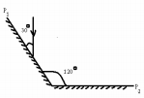
- Rrezja e dritës bie mbi pasqyrën P1 nën këndin 30⁰ me sipërfaqen e saj dhe më pas pasqyrohet nga pasqyra P2. Gjeni këndin ndërmjet rrezes së pasqyruar nga P2 dhe rrezes rënëse.
- 30⁰ B) 60⁰ C) 90⁰ D) 120⁰
- Rrezja e dritës që del nga A paralel me boshtin optik kryesor:
- Kthehet në vatrën pas thjerrës;
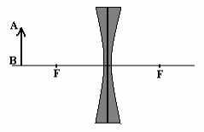
- Nuk ndryshon drejtim;
- Shpërhapet që zgjatimi i saj të bjerë në vatrën pas thjerrës.
- Shpërhapet që zgjatimi i saj të bjerë në vatrën para thjerrës.
- Nëse f= 30cm, d = 45cm atëherë d’ =: a) 90cm; b) 45cm; c) 30cm; d) 18cm
- Koeficienti i zmadhimit krahasuar me objektin del :
- 1; b) Z= 2/5; c)Z= 5/2; d) Z=2
- Shembëllimi që jep thjerra në figurë është:
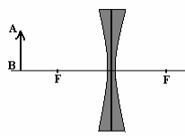
- Virtual, i drejtë, i zmadhuar;
- real, i drejtë, i zmadhuar;
- virtual i drejtë, i zvogëluar;
- virtual, i përmbysur, i zvogëluar
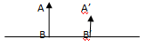
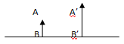
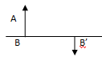
- Jepet objekti dhe shembëllimi. Gjeni llojin dhe pozicionin e thjerrës dhe vendin e vatrave në secilin rast. Përcakto 3 veçori të shembëllimit.
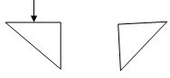
- Vizato rrugën e rrezes së dritës që bie në dy prizmat kënddrejtë dhe dybrinjëshëm prej qelqi.
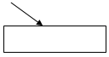
- Vizato rrugën e rrezes së dritës që bie mbi një pllakë me faqe paralele.
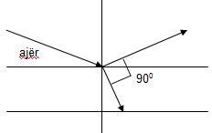
- Një rreze drite bie mbi sipërfaqen ndarëse të dy mjediseve. Rrezja e pasqyruar formon kënd 90⁰ me rrezen e përthyer. Nëse këndi i rënies është 60⁰, atëherë këndi i pasqyruar është: a) 0; b) 30; c) 60; d) 90
- Si ushtrimi 70, këndi i përthyerjes është: a) 0; b) 30; c) 60; d) 90
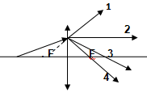
- Si ushtrimi 70, duke ditur se sin30=0,5 dhe sin 60= $√3$/2, treguesi i përthyerjes është:
- 0; b) 5/8; c) 1; d) 8/5
- Një rreze drite bie mbi thjerrën përmbledhëse si në skemë. Drejtimi i rrezes së përthyer pas therrësh është: a) 1; b) 2; c) 3; d) 4
- Një rreze drite bie mbi një pasqyrë të rrafshët në kënd 40° me sipërfaqen e pasqyrës. Gjeni :
këndin e pasqyrimit; b) këndin ndërmjet rrezes rënëse dhe asaj të pasqyruar.
- Një kuti ka tre faqe pasqyruese. Një rreze drite bie në faqen e majtë në kënd 45° me faqen. Vizatoni rrezen e pasqyruar deri sa del nga kutia.
- Sa është këndi i përthyerjes kur drita bie pingul në sipërfaqen ndarëse të dy mjediseve optike?
- Një rreze drite bie mbi kufirin ndarës ajër – qelq në kënd rënie 30°.Treguesi i përthyerjes së ajrit është 1 kurse për qelqin është 1,5.Gjeni këndin e pasqyrimit dhe të thyerjes.
- Një shtresë uji mbush hapësirën ndërmjet dy pllakave paralele qelqi. Këndi i rënies së rrezes së dritës mbi pllakën e sipërme është 60°. Gjeni:
a) këndin e përthyerjes në pllakën e parë të qelqit; P[35°]
b) këndin e përthyerjes në ujë; P[41°]
c) vizatoni rrugën e rrezes së dritës në këto mjedise.
- Përcaktoni këndin kufi kur drita kalon nga diamanti në ajër. Treguesi i përthyerjes për diamantin është 2,42.
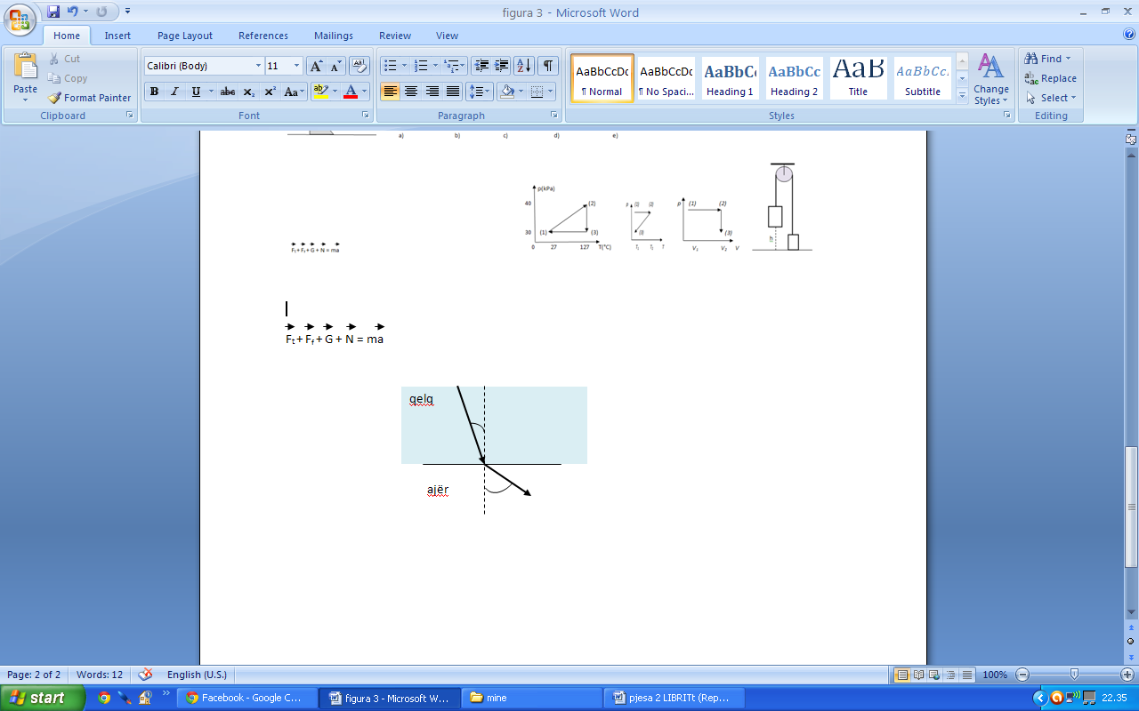
- Ushtrim i zgjidhur . Një rreze drite bie nga qelqi në ajër. Këndi i rënies në qelq është 30°. Njehsoni: a) këndin e përthyerjes në ajër; b) këndin kufi të pasqyrimit të plotë të brendshëm. Të dhënat: n_{q}=1,5 ; n_{a}=1 ; α= 30° ; a)ß=? b)α_{k}=?
Zgjidhje. Përfytyroj dritën që bie nga qelqi në ajër, pra nga mjedis më i dendur në më të rrallë, dhe pres që rrezja e përthyer t’i largohet pingules. Vizatoj një skemë.
a)Zbatoj ligjin e përthyerjes n_{q} sinα= n_{a} sinß Zëvendësoj dhe gjej sinß= 0,75
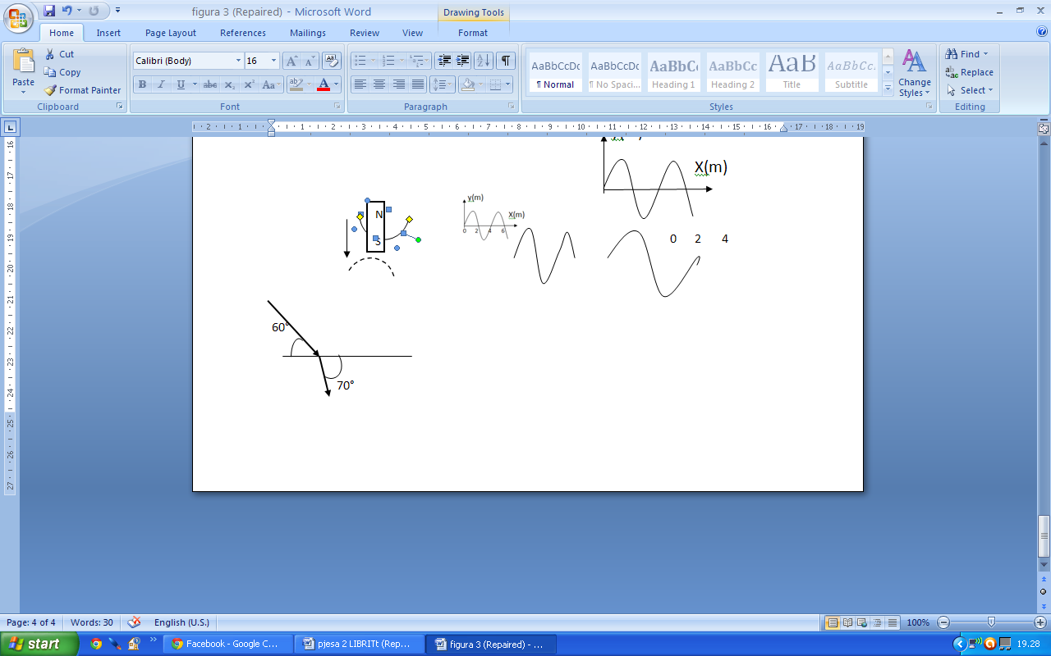
b)Kushti që të ndodhë pasqyrimi i plotë është që ß=90°. Tek ligji i përthyerjes zëvendësoj këtë kënd që e ka sin90°=1 dhe gjej sinα_{k} =1/n_{q} =1/1,5 = 0,66 dhe në tabelën e sinuseve i korrespondon këndi α_{k} =42°
- Gjeni treguesin e përthyerjes së qelqit bazë të dhënave në skemë. (shtresa lart është ajër, ajo poshtë është qelq ) P[1,46]
- Natyra është e përsosur. Kudo vërejmë përshtatje të gjallesave me të. Pse arinjtë polarë e kanë gëzofin e bardhë, kur dihet që ngjyra e bardhë pasqyron dritën dhe në pole është shumë ftohtë? A mos vallë natyra “ka harruar” kësaj radhe?
Optika valore
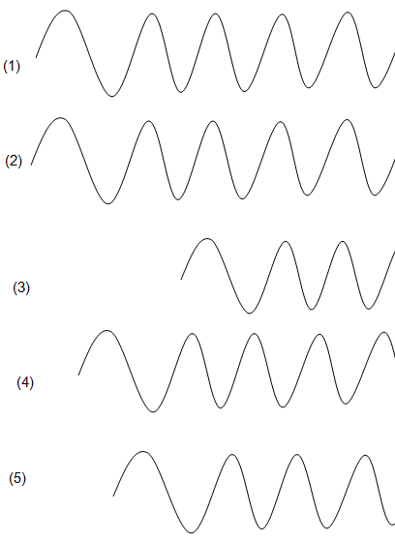
Drita ka natyrë të dyfishtë. Ajo sillet herë si valë e herë si grimcë. Disa dukuri valore janë: pasqyrimi, interferenca, përthyerja, polarizimi etj. Disa dukuri grimcore janë: formimi i hijes, eklipset, fotoefekti etj. Drita është valë el – mag që përhapet në mjedis dhe zbrazëti ku arrin vlerën max në natyrë 300000km/s. Me afërsi shpejtësia e dritës në ajër merret sa ajo nëzbrazëti. Vala el – mag ka E pingul me B dhe pingul me drejtimin e përhapjes prandaj është valë tërthore.
Interferenca e dritës është dukuria e mbivendosje së dy burimeve koherente. Që dy burime drite të jenë koherentë duhet të plotësojnë dy kushte: 1) të kenë frekuencë të njëjtë, 2) të kenë diferencë faze konstante. Për valët meknike nuk është vështirë kurse për dritën po. Burimi i dritës janë elektronet dhe është shumë e vështirë që dy burime të ndryshme të emetojnë valë koherente.
Që të kuptohet kjo dukuri duhet të përfytyrojmë mbivendosjen e valëve mekanike p.sh në ujë ose në litar. Vrojtoni valët paraqitura në skemë dhe dalloni p.sh sa gjatesi vale ështe larg (2) me (1) e kështu krahasoni. Ç’ndodh kur mbivendoset vala 1 me 2 (max apo min?) (dif =0)
Ç’ndodh kur mbivendoset vala 1 me 3 (max apo min?)(dif = 3λ)
Ç’ndodh kur mbivendoset vala 1 me 4 (max apo min?) (dif =1/2 λ)
Ç’ndodh kur mbivendoset vala 4 me 3 (max apo min?) (dif =1,5λ)
Kushti i max: $∆$x= kλ dmth diferenca e rrugëve optike është shumfish i plotë i gjatësisë së valës
Kushti i min: $∆$x=(2k +1)λ/2 dmth diferenca e rrugëve është shumfish tek i gjysmës së gjatësisë së valës.
Kur në një pikë të mjedisit shkojnë dy kreshta njëkohsisht ato mbivendosen duke rritur amplitudën në max, kurse kur mbivendosen një kreshtë dhe një gropë amplituda zvoglohet e nëse ishin valë koherente nëkëtë rast do shuhen fare. Eksperiment virtual. Jungu realizoi dy çarje që vijnë nga një burim i vetëm drite
https://phet.colorado.edu/en/simulation/wave-interference
Kryeni eksperimentin duke filluar me valët e ujit pastaj me dritën, ndryshoni ngjyrën dmth frekuencën.
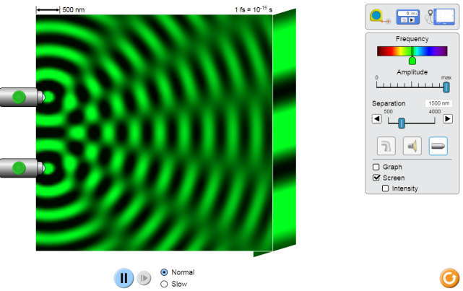
Vini re tabllon e interferencës me breza të errët dhe të ndritshëm sepse drita është njëngjyrëshe.
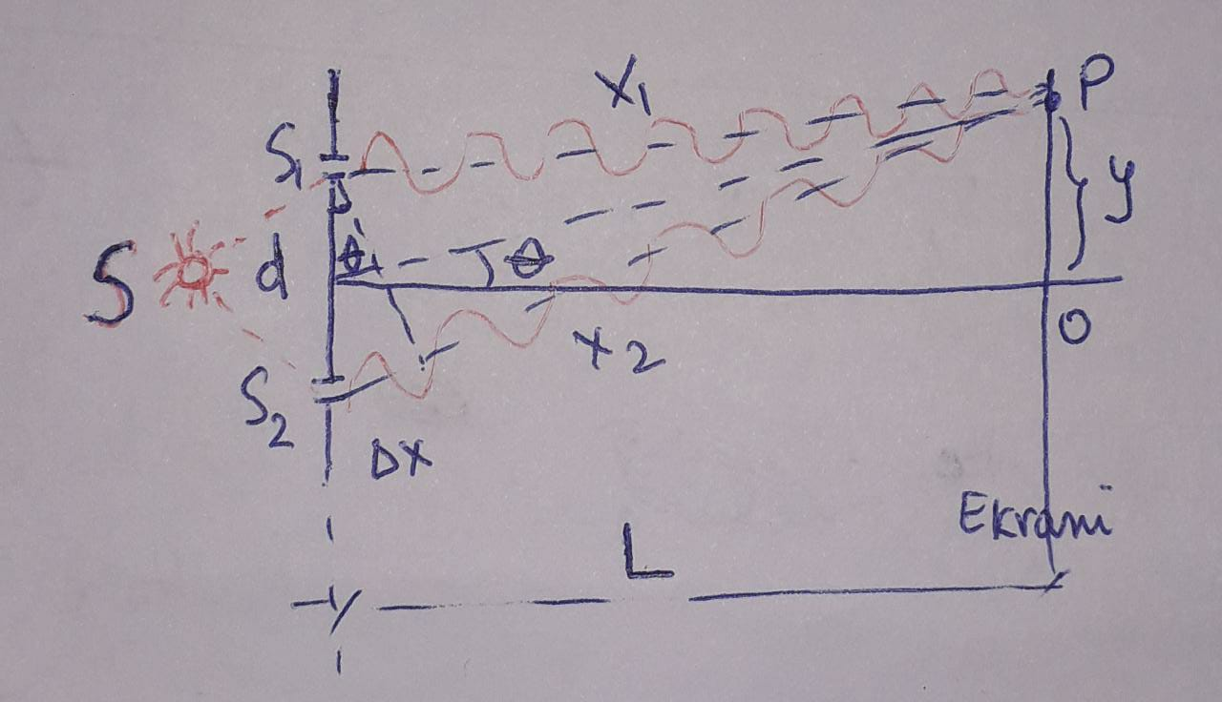
$∆$x = d sin $θ≅$d tg $θ$ =dy/L

Në pikën P të ekranit ka max ose min. Nëse diku ku dergone drite dy burimet dhe kemi max, a “humbet: drita? A është në kundërshtim me ligjin e ruajtjes së energjisë?
Nëse drita është e bardhë dmth shumngjyrshe atëhere tabloja e interferences shfaqet me max ngjyrat me frekuence max dhe min ngjyrat me frekuence min duke dalluar ngjyrat e ylberit. Tabloja e interferences, aty ku dallohet i ka trashësine e brezave max të njëjtë. 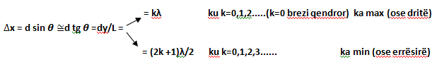
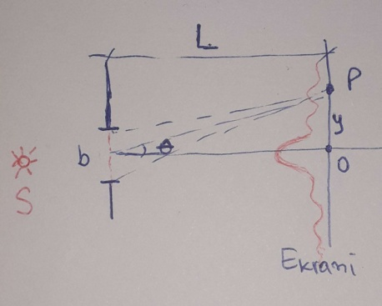
Rast interference është edhe formimi i ngjyrave të ylberet në pellgjet e vogla në rrugë ku ka rënë vaj makinash.
Difraksioni është dukuria e përkuljes së rrezeve të valëve rreth pengesave ose çarjeve. Kushti që të ndodhë difraksioni është që përmasat e pengesës ose çarjes të jenë të krahasueshme me gjatësinë e valës. 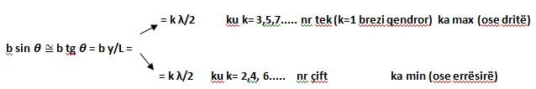
Ushtrime
1. Natyra e vërtetë e dritës është: a)valore b) grimcore c) magnetike d) valore dhe grimcore
2. Mbi dy çarje 0,25mm larg njëra-tjetrës bie dritë njëngjyrëshe e gjelbër me gjatësi vale 546nm. Tabloja e interferencës vrojtohet në një ekran 1,2 m larg çarjeve. Gjeni:
a) largësinë e brezit të parë të ndritshëm nga brezi qendror; P[2,62mm]
b) largësinë e brezit të tretë të ndritshëm nga brezi qendror;
c) largësinë e brezit të parë të errët. P[1,31mm]

3. Largësia ndërmjet dy çarjeve tek eksperimenti i Jungut është 0,5mm dhe ekrani ndodhet 3m larg tyre. Nëse maksimumi i tretë vrojtohet 10mm larg qendrorit, gjeni:
a) gjatësinë e valës së dritës së përdorur; P[0,55µm]
b) gjerësinë e maksimumit kryesor. P[0,003m]

- Dy burime koherente lëshojnë dritë me gjatësi vale 800nm. Pika P ndodhet 12µm larg burimit të parë dhe 36,4µm nga i dyti. Gjeni se ç’lloj interference ndodh në P?

Ushtrim i zgjidhur
Mbi dy çarje 3,5x10⁻³mm larg njëra – tjetrës bie drita njëngjyrëshe me gjatësi vale 470nm dhe interferencë vrojtohet 2m larg tyre. Gjeni: a) largësinë ndërmjet dy brezave të parë të errët simetrikë rreth brezit qendror të ndritshëm;
b) largësinë ndërmjet dy brezave të parë të ndritshëm simetrikë nëse largësia e ekranit dyfishohet.
c) zgjidh kërkesën a) nëse mjedisi ku përhapet drita s’është zbrazëti, por dielektrik me tregues përthyerje 1,33.
Të dhënat d=3,5x10⁻³mm= =3,5x10⁻⁶m ; λ =470nm=4,7x10⁻⁷m L=2m a) ∆y=2y₁=? Brez i errët k=0 b) L=4m ∆y=2y₁=? Brez i ndritshëm k=1 c) n=1,33
Zgjidhje a)Ka ndodhur dukuria e interferencës. Shkruaj kushtin e minimumit. dy/l=(2k+1)λ/2 dhe zëvendësojmë: dy/l=(2x0+1)λ/2 dhe gjejmë y₁=λ/2xl/d = 0,134m ∆y=2y₁=0,268m
b) dy/l=k λ zëvendësoj k=1 dhe gjej y₁= 0,537m dhe ∆y=2y₁= 1,074m pra dalin shumë larg.
c)Kur zbrazëtinë e zëvendësoj me dielektrik n=c/v kemi v=c/n pra zvoglohet shpejtësia n herë dhe λ=v/f zvoglohet n herë, pra 1,33 herë, pra edhe ∆y zvoglohet 1,33 herë, pra bëhet ∆y=0,2m=20cm.
5. Avionët e pasagjerëve komandohen nga një sistem i ngjashëm me eksperimentin e Jungut, ku në vend të dritës përdoren valë radio për komunikim me frekuencë 30MHz dhe dy antenat që lëshojnë këto valë koherente janë 40m larg njëra tjetrës. Gjeni: a) gjatësinë e valës së përdorur në këtë rast; P[10m]
b) sa shirita maksimumi ndodhen në vijën ndërmjet dy antenave?
6. Një tufë mikrovalësh bie mbi një çarje 6cm të gjerë dhe vrojtohet minimumi i parë në kënd 30°. Gjeni gjatësinë e valës së dritës së përdorur.
Ushtrim i zgjidhur . Një dritë rozë me gjatësi vale 690nm bie mbi një çarje 8µm të gjerë dhe shkakton difraksion në ekranin e vendosur 40cm larg. Gjeni: a) gjerësinë e maksimumit kryesor; b) largësinë e brezit të parë të ndritshëm pas qendrorit; c) numrin maksimal të brezave të vrojtueshëm.
Zgjidhje . a)Ka ndodhur dukuria e difraksionit. Max qendror fillon aty ku fillon minimum i parë lart, dhe mbaron aty ku fillon minimum i parë poshtë. Pra, zbatoj kushtin e min dhe kemi by/L=k λ/2 ku k është çift dhe min 1 merret për k=2 pra gjej y₁=Lλ/b=0,0345m=3,45cm dhe ∆y= 2y₁=6,9cm
b)kushti i max është by/L=k λ/2 ku k është tek, dhe për brezin e 1 kemi k=3 pra zëvendësojmë dhe gjejmë y₂=3 λL/2d=0,052m=5,2cm
c)Numri max i brezave i takon sin$θ$=y/L=1 Pra dx1=k λ/2 pra k=2d/ λ=23 por duke ditur që intensiteti i dritës zvogëlohet shumë pas qendrorit, praktikisht dallohen shumë më pak.
7. Drita me gjatësi vale 580nm bie mbi një çarje me gjerësi 0,3mm. Ekrani ndodhet 2m larg çarjes. Sa është largësia e minimumit të parë? Sa është gjerësia e max qendror? Gjeni nr max të brezave të ndritshëm.
8. Një dritë e verdhë me gjatësi vale 589nm bie mbi një çarje të gjerë 1cm. Gjeni: a) sinusin e këndit nën të cilin shihet shiriti i dytë i ndritshëm; b) numrin max të shiritave që shikohen në këtë rast.
9. Dy burime koherente ndodhen 0,5mm larg nga njëri tjetri dhe 3,3m larg nga një ekran. Nëse max 3 i ndritshëm ndodhet 10,2mm nga qendra e tablos, gjeni gjatësinë e valës së përdorur.
10. Brezi i 3 i ndritshëm ndodhte 2,8mm larg brezit qendror dhe λ=650nm. Nëse largësia e burimeve nga ekrani është 2,5m, sa është largësia mes çarjeve?
11. Dy burime koherente kanë λ=6000Å (1Å =10⁻¹⁰m). Pika P ndodhet 2,0000344m larg nga burimi 1 dhe 2,0000689m nga 2. Tregoni me arsyetim a ka max apo min në P?
Fizika moderne
Ku dallohet grimca nga vala?
 | Grimca | Valët
Si koncept | konkrete | abstrakte
Kur bie mbi pengesa | pengohet | Kalon pengesat
masa | Kane mase | Nuk kane mase
Ligjet e Njutonit | Ju binden ligjeve te Njutonit | Nuk ju binden ligjeve të Njutonit
goditjet | Grimcat goditen, por nuk mbivendosen | Valet nuk goditen, por mbivendosen
Të përbashkët kanë energjinë dhe impulsin.
Drita ka natyrë të dyfishtë: valore dhe grimcore.
Kur bie në pengesë dhe formon hije tregon natyrën grimcore. Drita përbëhet nga grimca që quhen fotone. Fotonet nuk gjenden kurrë në prehje (m₀=0) por vetëm në lëvizje (v =c= 3x10⁸m/s) : d.m.th. kur drita bie mbi një trup jo pasqyrues ajo përthithet duke u shndërruar në nxehtësi dhe nuk “ekziston” më fotoni pra shndërrohet në energji. Edhe energjia shndërrohet në masë (Ajnshtajn E=mc²).Të flasësh për pjesë të fotonit nuk ka kuptim. Gjatë rrezatimit u vu re se energjia nuk rritej në përpjestim të drejtë me frekunecën, por me porcione, me kuante(lidhet me kalimet e elektronit nga nje nivel në një tjetër duke rezatuar energji pra duke çliruar fotone). Planku: E=hf=hc/ λ ku h= 6,62x10⁻³⁴Js.
Hipoteza e De Brojit: çdo grimcë me masë m dhe shpejtësi v ka veti valore pra mund te sillet herë si grimcë e herë si valë. λ = h/mv ose λ = h/p (kujto grimcat përshpejtohen ne dif potenciale ose fushë elektrike A=$∆$Ek= qU
Fotoefekti është dukuria e shkëputjes së elektroneve nën veprimin e rrezatimit. Drita ka energji. Kur bie mbi metal(alkalin psh) këtë energji jua jep elektroneve të cilët përthithin fotonet e dritës(te pandashëm) dhe në sajë të kësaj energjie shkëputen nga metali dhe lëvizin. E= A_{d} + Ek (ek Ajnshtajnit për fotoefektin)
Ose hf= Ad + mv²/2 ose hc/ λ = A_{d} + E_{k}. Rikujto: Ek= eU_{f}
- Sa është energjia e një fotoni të dritës së verdhë me gjatësi vale 500nm [3,97x10⁻¹⁹J]
- Ushtrim i zgjidhur. Gjatësia e valës së pragut të fotoefektit për një sipërfaqe metalike është 546nm. Gjeni: a) frekuencën e pragut; b) a ndodh fotoefekti nëse mbi metal bie dritë e verdhë me gjatësi vale 580nm? c) a ndodh fotoefekti nëse mbi metal bie dritë blu me gjatësi vale 450nm? d) punën e daljes së këtij metali; e) energjinë kinetike të elektroneve të shkëputura, nëse në njërin nga rastet b) apo c) ndodh fotoefekti
Zgjidhje. a)fp= c/λp = 3x10⁸/546x10⁻⁹= 5,5 x10¹⁴ Hz b)580nm$>$546nm dhe që të ndodhë fotoefekti duhet frekuencë më e madhe se frekuenca e pragut, pra gjatësi vale më e vogël. Pra nuk ndodh.
c)450nm$<$546nm Pra ndodh fotoefekti. d)A_{d}=hf_{p}=hc/λ_{p}=6,62x10⁻³⁴x3x10⁸/546x10⁻⁹= 3,6 x10⁻¹⁹J
e)Shkruajmë ekuacionin e Ajshtajnit për fotoefektin hf =A_{d} + E_{k} Veçojmë E_{k}=hc/λ – A_{d} = 6,62x10⁻³⁴x 3x10⁸/450x10⁻⁹ – 3,6x10⁻¹⁹ = 4,4x10⁻¹⁹ – 3,6x10⁻¹⁹= 0,8x10⁻¹⁹ J
- Gjatësia e valës së pragut për një metal është 275nm. Gjeni: a) frekuencën e pragut dhe punën e daljes për këtë metal; P[1,09x10¹⁵Hz]
- Në eksperimentin e fotoefektit me dritën me gjatësi vale 180nm u mat tensioni i frenimit 1,97V. Gjeni punën e daljes për këtë metal në J dhe eV. P[4,85eV] b) energjinë kinetike të elektroneve të shkëputura si pasojë e rënies së dritës me gjatësi vale 180nm; P[3,8x10⁻¹⁹J] c) shpejtësinë maksimale që fituan elektronet e shkëputura; P[9x10⁵m/s] d) shpejtësinë që do fitonin elektronet po të binte një dritë me gjatësi vale 2 herë më e vogël se ajo e pragut. P[1,87x10⁶m/s]
- Frekuenca e pragut për një metal është 6x10¹⁴Hz. Gjeni: a) punën e daljes dhe gjatësinë e valës së pragut; P[3,97x10⁻¹⁹;5x10⁻⁷m] b) frekuencën e dritës rënëse, nëse elektronet e shkëputura frenohen plotësisht nga tensioni i frenimit 3V. P[1,32x10¹⁵Hz]
- Kur mbi metal me punë dalje 4,5eV, bien fotone drite me energji 4,9eV ndodh fotoefekti. Gjeni:
a) energjinë kinetike të elektroneve të shkëputura; P[0,4eV]
b) frekuencën e pragut; P[1,08x10¹⁵]
c) tensionin e frenimit të këtyre elektroneve. P[0,4V]
- Njehso dhe krahaso gjatësinë e valës së De Brojit për një elektron që lëviz me 5x10⁶m/s dhe një top futbolli me masë 400g kur lëviz me shpejtësi 25m/s. Nxirr një përfundim për vetitë valore të dy tyre.
P[1,4x10⁻¹⁰m;6,62x10⁻³⁵m]
- Një neutron gjatë lëvizjes së tij ka energji kinetike 1MeV. Gjeni: a) shpejtësinë e lëvizjes kur dihet masa e tij 1,67x10⁻²⁷kg. P[1,4x10⁷m/s] b) gjatësinë e valës së De Brojit. P[3,96x10⁻¹⁴m]
- Një foton drite ka impuls 8x10⁻²⁷kgm/s. Njehsoni: a) gjatësinë e valës së De Brojit; P[8,3x10⁻⁶m]. b) masën e tij gjatë lëvizjes. P[2,6x10 ⁻³⁵kg]
- Një foton dhe një elektron kanë të njëjtën energji 1keV. Gjeni: a) raportin e gjatësive të valëve të De Brojit. P[32] b) diferencën e potencialeve që ka përshpejtuar elektronin. P[1kV]
Shënim: Në këtë grup ushtrimesh duhet të përdorni tabelën e sistemit periodik të elementëve ku gjenden masat e bërthamave të gjithë elementëve dhe numrat në nj.a.m. të merren deri në 4 shifra pas presjes. Kujtoni që 1nj.a.m.=1,66x10⁻²⁷kg, m_{p}=1, 0072nj.a.m, m_{n}=1,0086nj.a.m 1nj.a.m.= 931,5MeV/c²
- Përcaktoni Z, N dhe A për bërthamat e dhëna. $\begin{matrix}3 \\ 1\end{matrix}$ H $\begin{matrix}39 \\ 17\end{matrix}$Cl $\begin{matrix}109 \\ 47\end{matrix}$Ag $\begin{matrix}239 \\ 94\end{matrix}$Pl $\begin{matrix}238 \\ 92\end{matrix}$U $\begin{matrix}235 \\ 92\end{matrix}$U
- Një grimcë $α$ që ka energji kinetike 0,5MeV afrohet pranë një bërthame ari. Gjeni:
a) shpejtësinë që kishte grimca në fillim; P[4,9x10⁶m/s]. b) largësinë ndërmjet tyre, në të cilën shpejtësia e grimcës përgjysmohet; c) largësinë në të cilën grimca ndalon. P[4,5x10⁻¹³m]
- Gjeni rrezen dhe dendësinë e bërthamës së Litiumit $\begin{matrix}6 \\ 3\end{matrix}$Li . P[2,3x10⁻¹⁵m;2,2x10¹⁷kg/m³]
- Bërthama$\begin{matrix}56 \\ 26\end{matrix}$Fe ka masë 55,9349 nj.a.m. kurse bërthama$\begin{matrix}238 \\ 92\end{matrix}$U e ka masën 238.0507 nj.a.m. Gjeni:
a) defektin e masës për secilën bërthamë; P[0,5259u;1,9225u]b) energjinë e lidhjes së secilës bërthamë; P[489,8MeV;1790,8MeV]. c) energjinë e lidhjes për nuklon për secilën bërthamë dhe tregoni cila është më e qëndrueshme; P[8,7MeV/nuklon;7,52MeV/nuklon]. d) energjinë e nevojshme për të larguar një neutron nga secila bërthamë. 15. Bërthama e $\begin{matrix}238 \\ 92\end{matrix}$U zbërthehet duke lëshuar një grimcë $α$ (bërthamë heliumi $\begin{matrix}4 \\ 2\end{matrix}$H_{e}). Shkruani reaksionin.
- Bërthamat $\begin{matrix}239 \\ 92\end{matrix}$ U dhe $\begin{matrix}1 \\ 1\end{matrix}$H pësojnë përkatësisht zbërthime $β$⁻dhe$β$⁺ Shkruani reaksionet përkatëse.
- Radoni radioaktiv ka një kohë mesatare të jetës 8,32 ditë. Gjeni konstanten radioaktive të tij. P[0,96x10⁻⁶s⁻¹]
- Një lëndë radioaktive e ka konstanten radioactive 8,9x10⁻³ zbërthime/s. Njehsoni periodën gjysëmzbërthimit.
- Numri i bërthamave radioaktive të një lënde radioaktive zvogëlohet 16herë brenda 15 ditësh. Gjeni:
a) periodën e gjysëmzbërthimit; b) konstanten radioactive
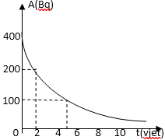
20. Nga grafiku gjeni periodën e gjysëmzbërthimit të ceziumit dhe sa kohë duhet të kalojë që aktiviteti të bjerë në 1/16 e atij fillestar?
21. Një copë radioaktive ka aktivitetin 400 Bq. Nëse perioda e gjysëmzbërthimit është 2 vjet gjeni a) sa do jetë aktiviteti i saj pas 6 vjetësh. B) pas sa kohe aktiviteti bëhet 25Bq
- Një substancë radioaktive ka 600 atome të pazbërthyer. Gjeni a) sa atome do mbeten të pazbërthyer pas 3 periodash; b) pas sa kohe aktiviteti zbret në 1/8 e atij fillestar ?
model testi
- Trupi me masë 200g lëkundet me ekuacion x(t) = 0,06 cos 4$π$t ku njësitë matëse në SI. Gjeni:
- Amplitudën dhe periodën e valës; [ 2 pikë]
- V_{max} dhe a_{max}; [ 2 pikë]
- Energjinë e plotë të lëkundjeve. [ 2 pikë]

- Vala mekanike përhapet si në skemë me shpejtësi 20m/s. Gjeni amplitudën dhe frekuencën e valës. [ 3 pikë]

- Drita bie nga ajri me kënd rënie 30⁰ në qelq me tregues përthyerje 1,4.
- Vizatoni skemë dhe gjeni këndin e pasqyrimit; [ 2 pikë]
- Gjeni sinusin e këndit të përthyerjes në qelq; [ 2 pikë]
- Gjeni shpejtësinë e dritës në qelq. [ 2 pikë]

- Vizato shembëllimin duke arsyetuar veprimet dhe trego 3 veçori të shembëllimit.
[ 5 pikë]

- Dy burime koherente ndodhen 0,4mm larg nga njëri tjetri dhe 3m larg nga një ekran. Nëse max 3 i ndritshëm ndodhet 10,2 mm nga qendra e tablos, gjeni gjatësinë e valës së përdorur. [ 3 pikë]

- Kur mbi metal me punë dalje 4,4eV, bien fotone drite me energji 4,9eV ndodh fotoefekti. Gjeni:
a) energjinë kinetike të elektroneve të shkëputura; [ 2 pikë]
b) frekuencën e pragut; [ 2 pikë]
c) tensionin e frenimit të këtyre elektroneve. [2 pikë]

- Gjeni gjatësinë valës së De Brojit për një proton me masë m= 1,67 x10⁻²⁷kg që lëviz me shpejtësi 3 x10⁵m/s dhe trego a sillet si valë në këtë rast. [ 2 pikë]

